Naam: ……………………………………………………………  Klas: ……………………………………………………………..  Datum: ………………………………………………………… | Ruimte voor schoolstempel  en paraaf docent

2G Huisvesting geiten en schapen
  WETEN | - De leerling kan aangeven waaraan de leefomgeving voor schapen en geiten moet voldoen;  - De leerling kan weergeven waaraan de huisvesting van schapen en geiten moet voldoen;  - De leerling kan verschillende soorten afrastering opnoemen;  - De leerling kan verschillende mogelijkheden voor het verstrekken van water en voer weergeven;  - De leerling kan weergeven wat het optimale stalklimaat voor geiten is;  - De leerling kan aangeven wat ventilatie is en het doel ervan beschrijven;  - De leerling krijgt inzicht in de verschillende afmetingen voor verblijven van schapen en geiten.
  DOEN | - Opzoeken huisvestingseisen geiten  - Berekening oppervlakte en inhoud geitenhokken  - Uitvoeren opdrachten
  NODIG | - Opzoekboek dier/ geiten encyclopedie  - Meetlint/ rolmaat  - Calculator  - Tekenpapier  - Pen en papier
  TIJD | Duur les: 4 lesuren (180 min)  - 10 min bespreken opdracht  - 20 min lezen opdracht en maken zelftoets  - 120 min uitvoeren opdrachten  - 30 min zelfevaluatie
  TIPS | - Zet eerst alles klaar voordat je begint  - Maak afspraken met elkaar wie wat doet

A. Theorie

Leefomgeving
Hoewel schapen en geiten makkelijk te houden dieren zijn, stellen ze toch enige eisen aan hun leefomgeving. Voldoende ruimte is belangrijk, evenals genoeg vers gras om lekker te kunnen grazen. Schapen en geiten hebben een goede afscheiding rondom hun leefgebied nodig. Is die er niet, dan grazen ze rustig op andere plaatsen verder. Sloten vormen een effectieve natuurlijke afscheiding. Zijn er geen sloten, dan biedt een afrastering uitkomst.
Er zijn diverse soorten afrastering:
- Schapengaas: gevlochten, verzinkt staaldraad in lichte of zware uitvoering
- Elektrische afrastering van nylondraad of netten
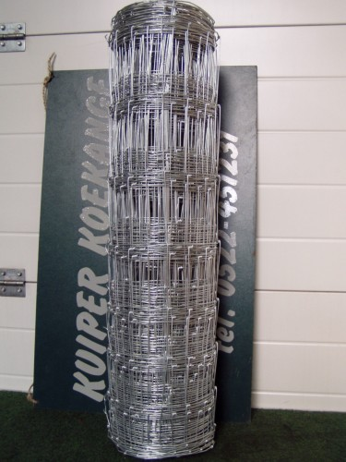
- Prikkeldraad

Schapengaas
Bij schapengaas is een vlechtwerk van verzinkt staaldraad met een hoogte van 80 centimeter veelal voldoende. Gebruik echter schapengaas van 1 meter als u geiten van een groot ras heeft. Voor een tijdelijke afrastering voldoet de lichte uitvoering. Voor een permanente afrastering is de zware uitvoering beter. Zeker omdat geiten graag met hun voorpoten in de rasters staan.
Goede zware hoekpalen vormen de basis van de afrastering. Hiertussen plaats je om de vier à vijf meter palen met een doorsnede van acht tot tien centimeter en een lengte van 1.60 meter. Om het uitbreken van lammeren te voorkomen, span je de onderste draad vijf tot acht centimeter boven de bodem strak.

Elektrische afrastering
Een elektrische afrastering bestaat uit verzinkt, glad draad. Je spant een aantal draden op verschillende onderlinge afstand tussen de palen. Bijvoorbeeld vijf draden, respectievelijk aangebracht op 15 centimeter van de bodem daarna de volgende draden met respectievelijk een tussenruimte van 13, 17, 20 en 23 centimeter. Een elektrische afrastering heeft als voordeel dat de palen lichter kunnen zijn. Niet de sterkte van de omheining, maar de angst voor een schok drijft de dieren terug.
Prikkeldraad
Bij prikkeldraad span je vier tot vijf draden op verschillende onderlinge afstand tussen de palen. Prikkeldraad heeft twee nadelen: lammeren ontsnappen makkelijk door dit type omheining en de dieren kunnen hun vacht beschadigen aan de prikkels.
Controle
Voor alle typen afrastering geldt: controleer regelmatig de staat van de omheining. Zijn de palen niet verrot? Is het gaas nog goed? Staan de draden nog strak? Tijdig onderhoud voorkomt dure reparaties en zorgt ervoor dat uw dieren veilig binnen hun omheining blijven.
Leefomgeving schapen
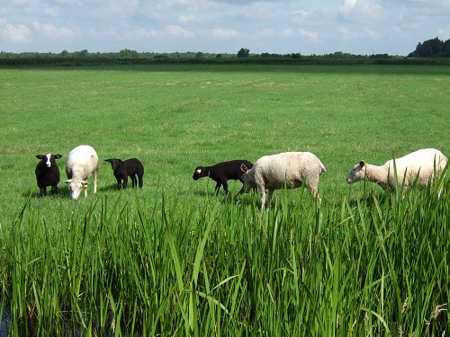
Om te bepalen hoeveel schapen u kunt houden, gaat u uit van tien schapen per hectare weiland. De dieren hebben dan voldoende leefruimte en vers voedsel tot hun beschikking.
Tevens is de oppervlakte van het weiland toereikend om genoeg ruwvoer (hooi of kuilgras) voor de winterperiode op te brengen. Deel de beschikbare grond op in percelen, zodat u regelmatig vers gras heeft. Als je in de herfst en winter ruwvoer en krachtvoer (schapenbrok)
aankoopt, kun je meer dieren per hectare houden. Hoeveel dieren meer is niet exact aan te geven. De richtlijn is dat het voedselaanbod overeen moet stemmen met de voedselbehoefte van de dieren.
Wanneer in het najaar de hoeveelheid gras in de wei afneemt, hebben schapen de neiging om op andere plaatsen vers voer te zoeken. Met het verstrekken van extra ruwvoer gaat u dit tegen. Daarnaast is een goede afrastering noodzakelijk.
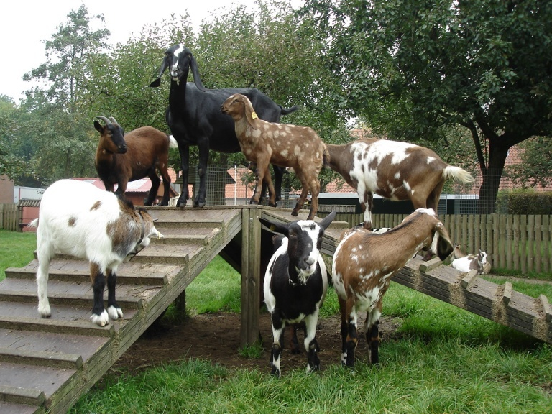
Leefomgeving geiten
Om te bepalen hoeveel geiten je kunt houden, ga je uit van circa tien geiten per hectare. De dieren hebben dan voldoende leefruimte en vers voedsel tot hun beschikking.
Als je in de herfst en winter ruwvoer (hooi of kuilgras) en krachtvoer (geitenbrok) bijvoert, kun je meer dieren per hectare houden. Hoeveel dieren meer is niet exact aan te geven. De richtlijn is dat het
voedselaanbod overeen moet stemmen met de voedselbehoefte van de dieren. Twee geiten is echter het minimum aantal dat je kunt houden. Het zijn namelijk echte kuddedieren.
Als herkauwende planteneter is de geit een alleseter. Geiten eten gras, onkruid, riet, bladeren en kleine takken, maar ook giftige planten, papier en andere afvalstoffen. Bovendien eten ze graag op plaatsen waar ze maar nét bij kunnen. Verder is de geit haastig in zijn graasgedrag. Even hier wat grazen, dan weer snel op een andere plek iets vreten. Dit geeft onregelmatige begrazing. Om dit tegen te gaan kun je de beschikbare grond opdelen in percelen. Zo heb je steeds vers gras.
Wanneer in het najaar de hoeveelheid gras in de wei afneemt, hebben geiten de neiging om op andere plaatsen vers voer te zoeken. Met het verstrekken van extra ruwvoer ga je dit tegen. Daarnaast is een goede afrastering noodzakelijk.

Huisvesting

Geiten hebben behoefte aan een schuilplek als het regent. Schapen zijn makkelijker en gaan alleen in de periode van aflammeren naar binnen. De huisvesting op zich mag voor beide dieren sober zijn, zolang er maar een goed stalklimaat is.
Drinkbakken
Water is een eerste levensbehoefte. Zorg daarom dat de dieren altijd over vers drinkwater beschikken. Buiten voldoet een kuip, die je met de tuinslang laat vollopen. Plaats de kuip bij voorkeur in de schaduw, maar niet onder bomen. Bladeren en vogelpoep kunnen het water snel vervuilen. Ververs het water elke twee dagen.
In de stal kun je het water aanbieden in emmers. Voorkom vervuiling. Gemakkelijker dan slepen met emmers is het plaatsen van ‘zelfdrinkers’. Dit zijn nippels en bakken die je op de waterleiding aansluit. Pas ’s winters op voor bevriezing van de leidingen. Er zijn diverse hulpmiddelen in de handel die bevriezing van de apparatuur tegengaan.
Slootwater is vaak minder geschikt als drinkwater voor dieren vanwege mogelijke vervuiling of bacteriën. Laat de dieren dus alleen slootwater drinken als onderzoek heeft aangetoond dat het veilig is. Zo niet, dan geniet leidingwater of water uit eigen bron de voorkeur.
Stalinrichting
Denk er bij de inrichting van de stal aan dat de waterverstrekking vorstbestendig is. Verder is het van belang dat er voldoende kunstlicht is, zeker rond het lammeren. TL-verlichting is ideaal. Voerbakken en ruiven dienen goed beschikbaar te zijn. Voor jezelf is het handig als aflamhokjes en eventuele deurtjes in de gang flexibel te plaatsen zijn. Zorg bij geiten voor een strobed.
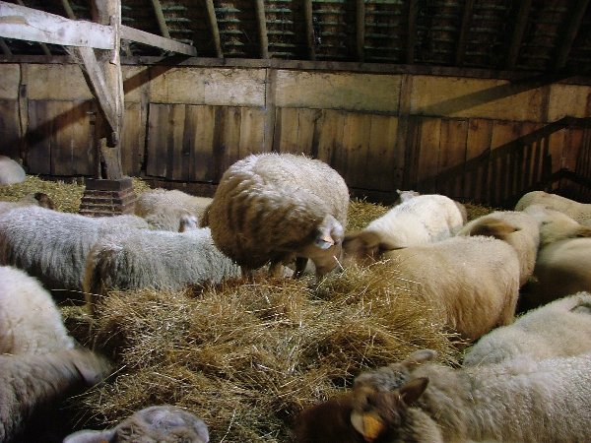
Stalklimaat
Een goed stalklimaat is belangrijk. Er moet voldoende frisse lucht binnenkomen, maar het mag niet tochten. Met name geiten zijn daar zeer gevoelig voor.
Geiten geven de voorkeur aan een dichte stal met een uitloop in de buitenlucht. Als het weer het toelaat, kan de deur open en beslist de geit zelf of ze binnen of buiten wil zijn.
Voor schapen is een stal met een open zijde op het zuiden of zuidoosten ideaal.
Daglicht bevordert het welzijn van de dieren.
Oppervlakte schapenstal
De benodigde oppervlakte van de stal is te berekenen aan de hand van de volgende normen:
Oppervlakte
- per ooi 1,5 tot 1,7 vierkante meter
- per ooi met lammeren 2 tot 2,3 vierkante meter
- per lam 0,5 vierkante meter
Vreetbreedte per ooi
- bij beperkte voeding, bijvoorbeeld krachtvoer in bak 0,5 meter
- bij onbeperkte voeding via ruif 0,15 meter
Aflamhokjes
- 2,25 vierkante meter
Als ligbed voldoet een droog bed van stro goed. De loop- en ligruimte dient minimaal twee vierkante meter per ooi te zijn.
Oppervlakte geitenstal
Voor de benodigde oppervlakte van de stal gaat u uit van minimaal twee vierkante meter loop- en ligruimte per geit.
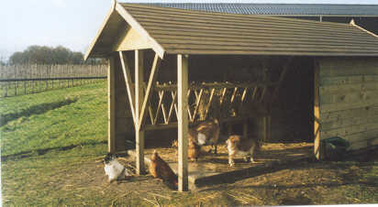

Voerbakken voor schapen
Ruwvoer verstrek je in een ruif met daaronder eventueel een voerbak. Reken per dier op een breedte van vijftig centimeter. De maaswijdte van het gaas van de ruif is maximaal zes centimeter. De ruif moet niet te ver voorover hangen, anders valt ruwvoer tijdens het vreten in de nek van het schaap. Het voer blijft in de wol zitten en dat is lastig bij het scheren.

Voerbakken voor geiten
Geiten zijn kieskeurige eters. Ze vreten het liefst uit een schone voerbak. Zet deze op de voergang. Een goed voerhek voorkomt dat de geit na elke hap de stal inloopt, daar verder vreet en voer morst.
De ruif moet op reikhoogte hangen, omdat geiten graag staand op hun achterpoten vreten. De maaswijdte van het gaas moet maximaal vijf centimeter zijn. De geit moet telkens kleine plukjes voer uit de ruif kunnen trekken. Gebruik geen schapengaas maar betongaas: daarin kan de geit niet verstrikt raken.

Zelftoets

- Welke eisen stellen schapen en geiten aan hun leefomgeving?
________________________________________________________________________________________________________________________________________________________________________________________________________________________________________________________________________________________________________________________________________
- Welke soorten afrastering zijn er zoal voor schapen en geiten?
________________________________________________________________________________________________________________________________________________________________________________________________________________________________________________________________________________________________________________________________________
- Hoeveel schapen kun je huisvesten per hectare en waarom is het beter om de beschikbare grond op te delen in percelen?
______________________________________________________________________________________________________________________________________________________________________________________________________________________________________________________________________________________________________________________________________________________________________________________________________________________________________________________________________________________________________________________________________________________________________________________________
- Hoe bepaal je de oppervlakte van een schapenstal?
________________________________________________________________________________________________________________________________________________________________________________________________________________________________________________________________________________________________________________________________________
- Hoe bepaal je de oppervlakte van een geitenstal?
________________________________________________________________________________________________________________________________________________________________________________________________________________________________________________________________________________________________________________________________________
- Waar moet je aan denken bij de stalinrichting van schapen en geiten?
________________________________________________________________________________________________________________________________________________________________________________________________________________________________________________________________________________________________________________________________________
- Wat kun je zeggen over het stalklimaat van schapen en geiten?
________________________________________________________________________________________________________________________________________________________________________________________________________________________________________________________________________________________________________________________________________
- Welke methoden zijn er om schapen en geiten te voorzien van drinkwater?
________________________________________________________________________________________________________________________________________________________________________________________________________________________________________________________________________________________________________________________________________
- Wat kun je zeggen over de leefomgeving van geiten. Geef een zo volledig mogelijk antwoord?
________________________________________________________________________________________________________________________________________________________________________________________________________________________________________________________________________________________________________________________________________________________________________________________________________________________________________________________________________________________________________________________________________________________________________________________________________________________________________________________________________________
- Wat is het doel van ventilatie ?
________________________________________________________________________________________________________________________________________________________________________________________________________________________________________________________________________________________________________________________________________

Praktijkopdrachten

A. Voer onderstaande opdracht uit in tweetallen.

Stel je hebt 4 volwassen geiten, 3 lammeren, 3 dwerggeiten en 1 dwerggeitenlam. Je gaat voor dit aantal dieren een nachthok maken. Welke maten moet het nachthok hebben gezien de weergegeven maten in de theorie.
__________________________________________________________________________________________________________________________________________________________________________________________________________________________________________________________________________________________________________________________________________________________________________________________________________________________________________________________________________________________

De grote geiten verdringen steeds de dwerggeiten bij het voerhek. Je besluit twee hokken te maken. Hoe ga je dat doen? Maak een nieuwe tekening van de hokken.
__________________________________________________________________________________________________________________________________________________________________________________________________________________________________________________________________________________________________________________________________________________________________________________________________________________________________________________________________________________________

B. Op dit bedrijf zijn een aantal geiten-, schapenhokken aanwezig. Voer onderstaande opdrachten in tweetallen uit.

- Bereken de oppervlakte van een hok.
Oppervlakte is ………………………………………………m².

Bereken de benodigde oppervlakte van het hok.
Aantal geiten:…………………………………………………………………………….
Soort geiten:………………………………………………………………………………
Benodigde oppervlakte:………… m²

Dit hok is voor deze dieren:
a. te groot
b. ruim
c. precies goed
d. te klein

- Van welk materiaal is het hok gemaakt?
_______________________________________________________________________________
Ben je het eens met de keuze van dit materiaal? Waarom wel/niet?
_____________________________________________________________________________________________________________________________________________________________________________________________________________________________________________

- Welk soort grendel worden op de deurtjes gebruikt?
_____________________________________________________________________________________________________________________________________________________________________________________________________________________________________________

- Hoe wordt het systeem genoemd waarbij alleen maar opgestrooid wordt? Is dat hier van toepassing?
_____________________________________________________________________________________________________________________________________________________________________________________________________________________________________________

- Welk type drinkbak hebben de geiten op dit bedrijf? Vind je dit een goed systeem? Waarom wel/niet?
_____________________________________________________________________________________________________________________________________________________________________________________________________________________________________________
_____________________________________________________________________________________________________________________________________________________________________________________________________________________________________________

- Welk type voerbak hebben de geiten op dit bedrijf? Vind je dit een goed systeem? Waarom wel/niet?
_____________________________________________________________________________________________________________________________________________________________________________________________________________________________________________
_____________________________________________________________________________________________________________________________________________________________________________________________________________________________________________

- Op welke wijze is de ventilatie in de stal geregeld?
Ingang verse lucht:
______________________________________________________________________________________________________________________________________________________________
Uitgang vervuilde lucht:
______________________________________________________________________________________________________________________________________________________________

Teken hieronder hoe de luchtstroom in deze stal plaatsvindt.

- Op welke wijze is deze stal geïsoleerd?
_____________________________________________________________________________________________________________________________________________________________________________________________________________________________________________
_____________________________________________________________________________________________________________________________________________________________________________________________________________________________________________

- Hoe groot zijn de mazen van de ruiven? Ben je het hier wel/niet mee eens en waarom?
_____________________________________________________________________________________________________________________________________________________________________________________________________________________________________________
_____________________________________________________________________________________________________________________________________________________________________________________________________________________________________________

Beoordeling door leerling
- Wat heb ik gedaan?

- Wat ging goed?

- Wat kon beter?

- Hoe pak ik het de volgende keer aan?

Feedback van de docent
(zelf invullen)
Wat ging goed:

Tips:

